**Заттар интернеті (Internet of Things, IoT) – бір-бірімен немесе сыртқы ортамен әрекет жасау үшін кіріктірілген технологиялармен жабдықталған, осындай желілерді ұйымдастыруды экономикалық және қоғамдық үдерістерді қайта құруға қабілетті құбылыс ретінде қарастыратын, әрекеттер мен операциялардыңбөлігіне адамның қатысу қажеттілігін болдырмайтын физикалық объектілердің «заттардың» есептеу желісінің тұжырымдамасы.** IоT тұрмыстық техникадан бастап кішкентай датчиктерге дейін бір-біріне қосылған интеллектуалды құрылғылардың кешенін білдіреді. Бүгінгі күні Интернет желісі бұлттық технология көмегімен миллиардтаған өндірістік және тұрмыстық техникаларды өзара байланыстыруды қамтамасыз етеді.

Заттар интернетін жүзеге асыру үшін мына шарттарды орындау қажет:

**1. Бірыңғай орталық.** Барлық заттардың орталығында мақсатқа жету бойынша программаны беретін адам емес, құрылғы тұруы тиіс. Ол басқа құрылғыларды және тапсырмаларды орындауды бақылап, деректерді жинайды. Мұндай құрылғы әр үйде, кеңседе және басқа жерлерде тұруы керек. Олар деректер алмасатын және кез келген жерде адамға көмектесетін бірыңғай желіні біріктіреді.

**2. Бірыңғай стандарттар.**Бірыңғай стандарттардың сақталмауы жаһандық заттар интернетіне қолжеткізу жолында басты кедергі болып табылады. Жүйенің ауқымды жұмысы үшін бірыңғай тіл қажет. Өздерінің экожүйесі жолында қазіргі таңда Apple, Google, Microsoft компаниялары қарқынды жұмыс жасап жатыр. Бірақ олардың барлығы жеке-жеке жұмыс жасауда, демек, ең жақсы жағдайда біз тек жергілікті жүйелерді ала аламыз, оларды тіпті қала деңгейінде біріктіру қиын болады. Бұл жағдайда жүйелердің бірі стандарт болып қалыптасады немесе әрбір желі жергілікті болып қала береді және жаһандық деңгейіне дейін өспей қалуы мүмкін.

**3. Қауіпсіздік.** Заттар интернетінің жүйелерін әзірлей отырып, деректерді қорғау туралы ойлану қажет. Егер хакер желіні бұзатын болса, ол мәліметтердің бәрін білетін болады.  Бүгінгі күні бізді әртүрлі «қосылған» құрылғылар қоршайды: көшеде қауіпсіздік және экомониторинг жүйелері жұмыс істейді. Заттар интернеті тұрмыста, тұрғын үй коммуналдық шаруашылығы және индустриялық салада, көлікте, ауылшаруашылығында және медицинада қолданыла бастады.

**IoT индустриясы:**

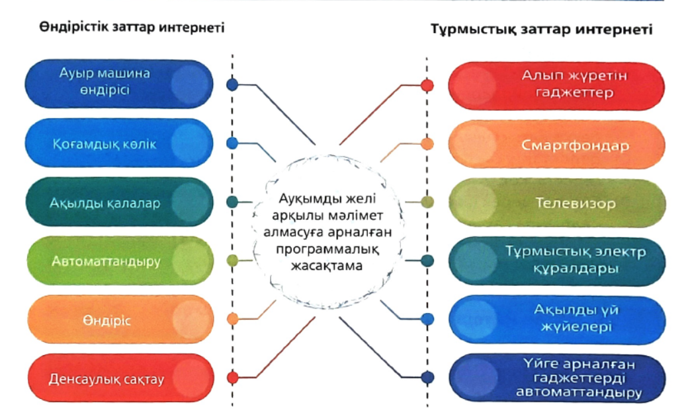

**1. Яндекс. Навигатор.** Смартфондар мен планшеттер координаттарды, қозғалыс бағыты мен жылдамдығын Яндекс қызметіне береді, ал пайдаланушылардан қабылданған ақпарат компанияның серверінде талданады. Жол кептелісі туралы мәлімет алған соң, қосымша жүргізушіге автоматты түрде айналып өту нұсқаларын ұсынады және телефонның немесе планшеттің экранында маршрутты көрсетеді. Мобильді құрылғылар, деректерді өңдеу орталықтары және Яндекс қосымшасы деректерді адамның қатысуынсыз бөлісетін заттар интернетінің нақты мысалы бола алады.

**2. Спорттық IoT .**Спортта заттар интернетін статистика жинау және деректерді талдау үшін пайдаланады. IoT-шешімдерін қолдану әртүрлі: калория шығынын қадағалайтын таңғы жүгірісті әуесқойларға арналған мобильді қосымшалардан кәсіби спорттағы өндірістік ақпараттық-есептеу жүйелеріне дейін. Командалық IoT-шешім жеке спортшылар мен барлық ұжымның жағдайын қадағалайды. Спортшының орын  
ауыстыруы, тамырының соғуы туралы ақпарат оның үстіне киген кеудешесіне орнатылған датчиктер көмегімен алынады. Координаттар мен медициналық телеметрия басшылықты шұғыл ақпаратпен және қосалқы қызметтерін қамтамасыз ете отырып, бұлттық платформаға жіберіледі. Жаттықтырушы ұжым жағдайын бағалау үшін тайм-аутты күтпестен ойын тактикасын құрастырады және қалыптасқан жағдайды тез есепке алып, шара қолдану арқасында қарсыластарын жеңе алады.

**3. Ақылды есептегіштер.**Ақылды есептегіштер тұрғын үй-коммуналдық шаруашылығында, IoT-технологияларын зияткерлік диспетчерлендіру  
жүйесінде ресурстарды есептейтін ақылды құралдар ретінде қолданыс тапты. Интернетке қосылған есептегіштер көрсеткіштерді бұлтқа береді, ал диспетчер жеке үйдегі, кварталдағы немесе жалпы қаладағы су, электр немесе газ шығынын көреді. Бұл меншік иелерінің пәтерлерінде болу-болмауына қарамай,нақты уақыт режимінде ресурстарды тұтынудың толық көрінісіне ие болуға, есептеу құралдарын қашықтықтан басқаруға, тұрғындарға жедел есепшоттар жіберуге мүмкіндік береді.

**4. Ауылшаруашылығы.**Жекелеген өсімдіктерге немесе егістіктерге орнатылған датчик ақпаратты бұлттық серверге жібереді, ол жерден деректер операторға келіп түседі, көшеттің жай-күйін және оның жеміс қасиеттерін жақсарту жөніндегі ұсыныстарды экранға шығарады. Қызанақ өндірушілердің жартысынан астамы және Израиль мақта өсірушілерінің үштен бірі ылғалдылықты, топырақ температурасын және топырақтың басқа да сипаттамаларын мониторинг жасау үшін жүйені пайдаланады.

**5. Ақылды зауыттар.**Электр энергетикасы мен жеңіл өнеркәсіпте заттар  
интернетін қолдануға қызығушылық артты. IoT-технологиялардың көмегімен теңіз желі генераторларының операторлары роторлар мен турбиналардың тозуын қашықтан бақылайды, олардың өнімділігін қадағалайды. Уақытылы қызмет көрсету есебінен «жел турбиналарының» тоқтау қаупі азайтылады және бригадаларды қашықтағы теңіз платформаларына жіберу қажеттілігі жойылады. Шетелдік зауыттардың иелері IoT-тың индустриялық бизнестің шығындарын қысқарту мен кірісті арттырудағы артықшылықтарын түсінді. Cтанок пен қозғалтқыштар шығаратын швейцариялық компания өндірістік инженерлердің арманын – алдын ала техникалық қызмет көрсету (ТҚ) мүмкіндігін жүзеге асырды.

**6. Алып жүретін IoT .**Ірі ақпараттық технологиялар компаниялары медициналық заттар интернетін дамытуға инвестиция сала бастады. Осындай шешімдердің бірі сенсор арқылы денедегі аурудың динамикасын және емделушілердің сауығуын 24/7 режимінде қадағалайды. Мониторинг нақты уақыт режимінде стационар мен үйдегі көрсеткіштерді жинаудан басталып, деректерді емдеуші дәрігер мен зертханаға талдау және шешім қабылдау үшін жіберуге дейінгі әрекеттерді қамтиды.Медицинада емдеу мекемесі шеңберінде жұмыс жасап жатқан қызметкерлерге дәрі-дәрмектер немесе құралдар қорының сарқылуы туралы ескерту беретін жобалар бар.

**Заттар интернеті –** адамдар мен заттардың өзара әрекет ететін теңдесі жоқ болашағы, алайда бүкіл әлем бойынша бірыңғай желіге қосылған миллиондаған «заттар» үшін ІоТ-ны ендірудің табысы жаһандық деңгейде әрекеттердің үйлесімділігін, сенімділігін және тиімділігін қамтамасыз ететін ауқымды стандарттардың болуына тікелей байланысты болады.